ИНСТРУКЦИЯ
по подключению к платформе «СФЕРУМ»

Уважаемый пользователь!
(сотрудник, педагог, родитель, ученик, приглашенный)

В Краснодарском крае, наряду с другими субъектами РФ, официально запущена бесплатная образовательная социальная сеть, которая призвана сделать обучение, в том числе дистанционное, более гибким, технологичным и удобным.
Платформа «Сферум» – это часть цифровой образовательной среды, которая создается Минпросвещения и Минцифры России в соответствии с постановлением Правительства РФ в целях реализации нацпроекта «Образование». Платформа основана на технологиях социальной сети «ВКонтакте».
Пользоваться платформой можно через мобильное приложение «Сферума» для iOS и Android и на сайте сферум.рф.
__________________________
Ссылка на официальный источник: https://edu.gov.ru/press/3558/minprosvescheniya-rossii-prezentovalo-besplatnuyu-informacionno-kommunikacionnuyu-platformu-sferum-dlya-uchenikov-uchiteley-i-roditeley/

КАК ПОДКЛЮЧИТЬСЯ К КОНФЕРЕНЦИИ ИЛИ УРОКУ, ЕСЛИ ТЫ НЕ ЗАРЕГИСТРИРОВАН В «СФЕРУМ»
Вы получили ссылку для подключения к конференции или уроку. Перейдите по ней или скопируйте и вставьте в строку браузера.
https://sferum.ru/?p=join_call_page&callId=kiSJau1SaSdmQOzE8_EtxaNPuOiWNQ4Tn_Yw_DQ9_qnnSu5qSV4THtn7oIJtdYE21tJlu_g-8T1xubKu09_bbA

В появившемся окне выберите «Присоединиться к уроку через браузер».
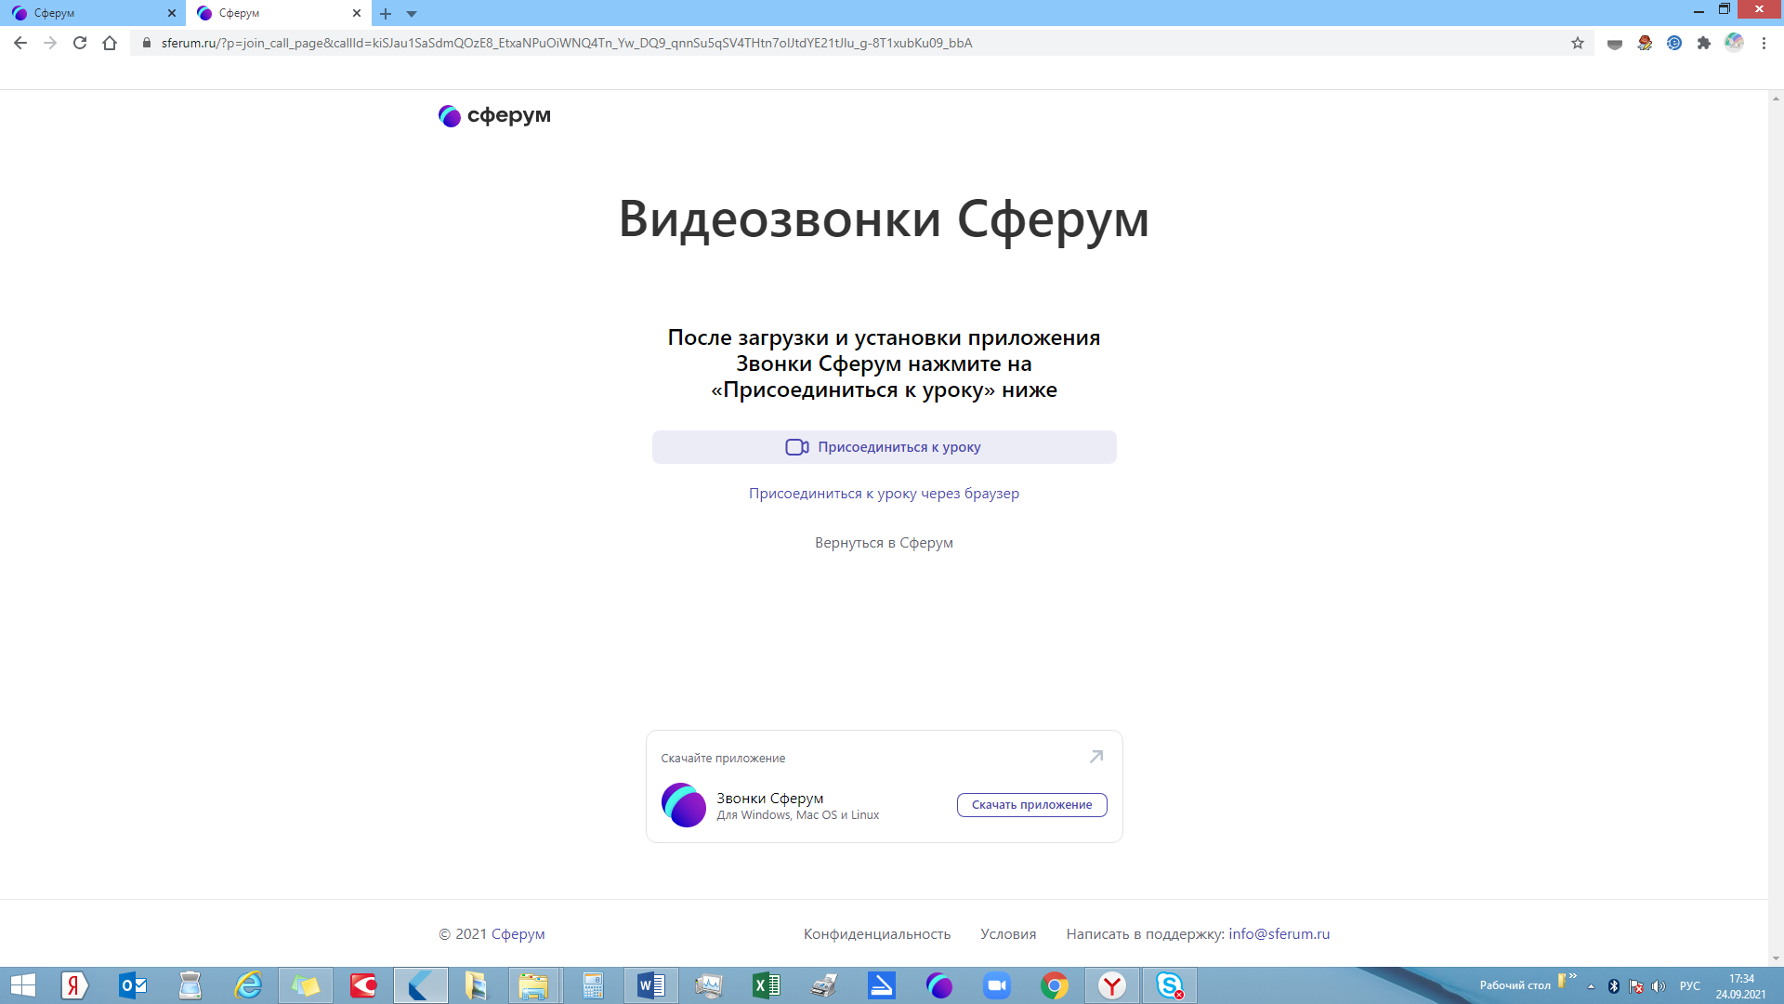
Присоединиться к уроку через браузер

Теперь необходимо ввести свое имя и отчество или школу, или и то, и другое (например:
Иван Иванович
СОШ 15 Абинского района
Абинский_СОШ 15_Иванова), но не более 25 символов.
После ввода данных нажать активную кнопку «присоединиться с видео» или «присоединиться с аудио».
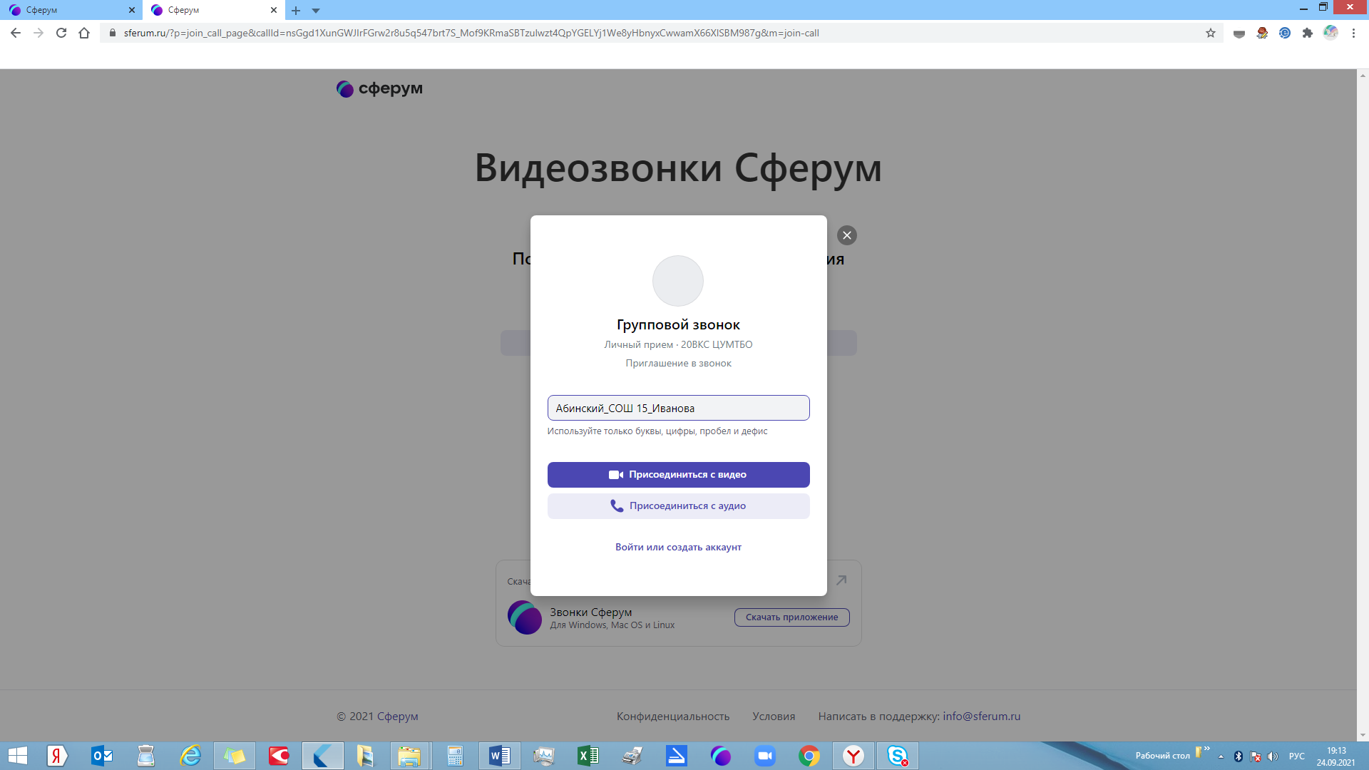
Если администратор (например, педагог) установил ограничения для входа в конференцию или по подключению к уроку, то вы увидите оповещение на экране «Подождите, пока администратор впустит Вас в звонок». Если ограничений нет, то Вы беспрепятственно войдете в конференцию.
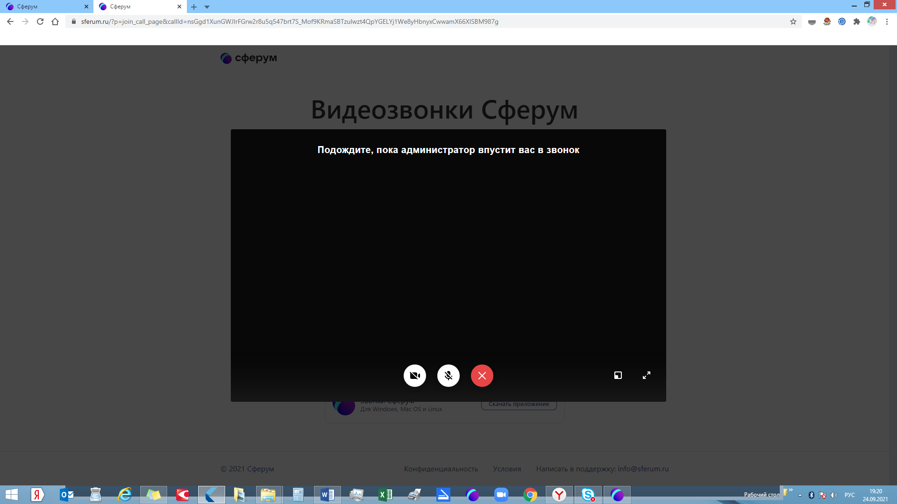
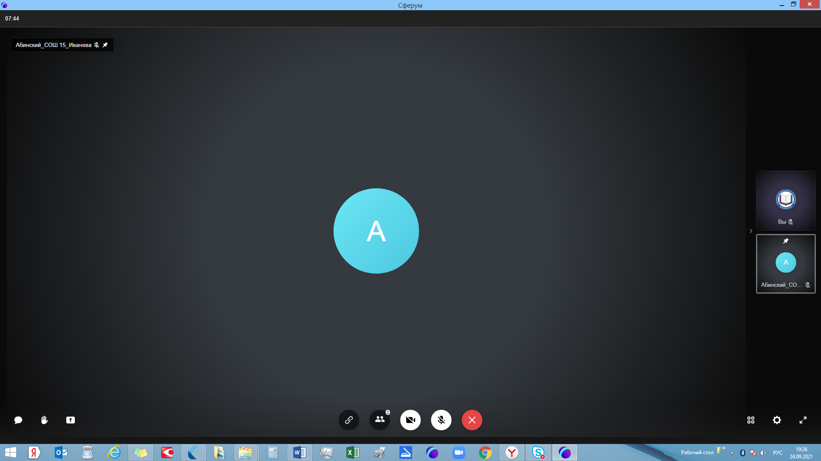
Если Вы подключаетесь через телефон, то возможно Вам потребуется установка приложения через App Store, Google Play или AppGallery.
Присоединяйтесь к нам!

